~「讓愛飛揚~關懷過動兒」ADHD教師研習講座~
藉由專業研習講座提升親師處遇與衛教知能，促進融合教育成效。
◆廣宣對象：高雄市各級學校對於過動症研習主題有需求之教師
◆申請費用：免費
◆講座時間：約兩個小時，會後留半小時給老師提問。
◆講座大綱：ADHD診斷標準(即ADHD特質)及常見困難，普通班如何進行班級經營。
◆備註：
煩請學校準備：電腦、單槍、麥克風、簽到冊(學校自行準備，會後影印一份簽到表給協會)、前後測問卷講座結束後，本會將會收回做成效統計(檔案由協會提供再請學校協助印製給參與老師)~~~謝謝。
希望的日期及時間： 年 月 日( )
演講內容期待：1.
2.
3.
大約人數(本會準備資料用)： 人
申請單位：___________________ 聯絡人與職稱：
聯絡電話： 分機： 手機：
電子信箱：________________________
傳真：
地址：
◎煩請貴校填具相關資料，再回覆傳真 (07)222-2237並來電確認收件（07）222-2238
◎聯絡人：李易達 E-mail:khadhd@ms45.hinet.net

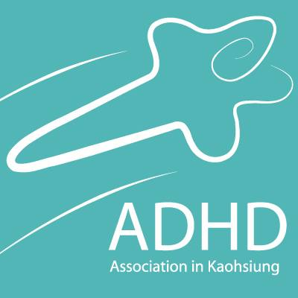
高雄市注意力缺陷過動症協會
成就過動兒最大的可能

